1. NIM安装

1.NIM安装准备

在AIX5.3环境下使用NIM，首先需配置NIM的SERVER（Master）。NIM所需的软件包大多数已经具备，手工从系统光盘安装bos.sysmgt。

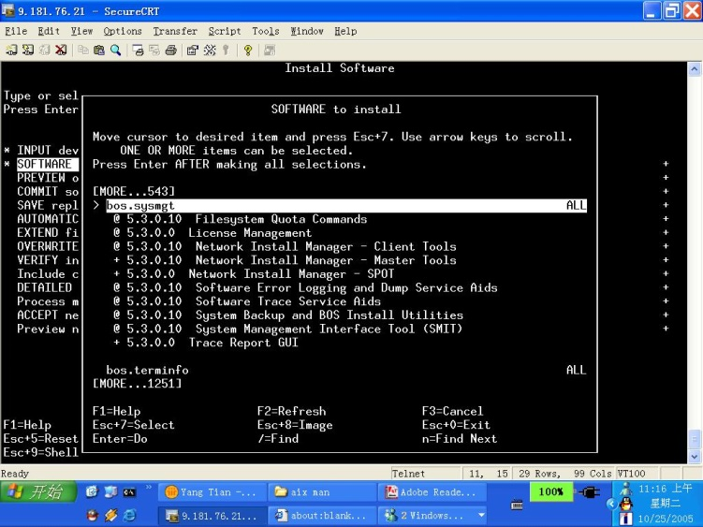

安装完后使用smitty nim即可进入NIM的配置菜单，如下图所示。如果未装上面的包，使用smitty nim进入的是NIM client的配置菜单，和SERVER的菜单会有所区别。

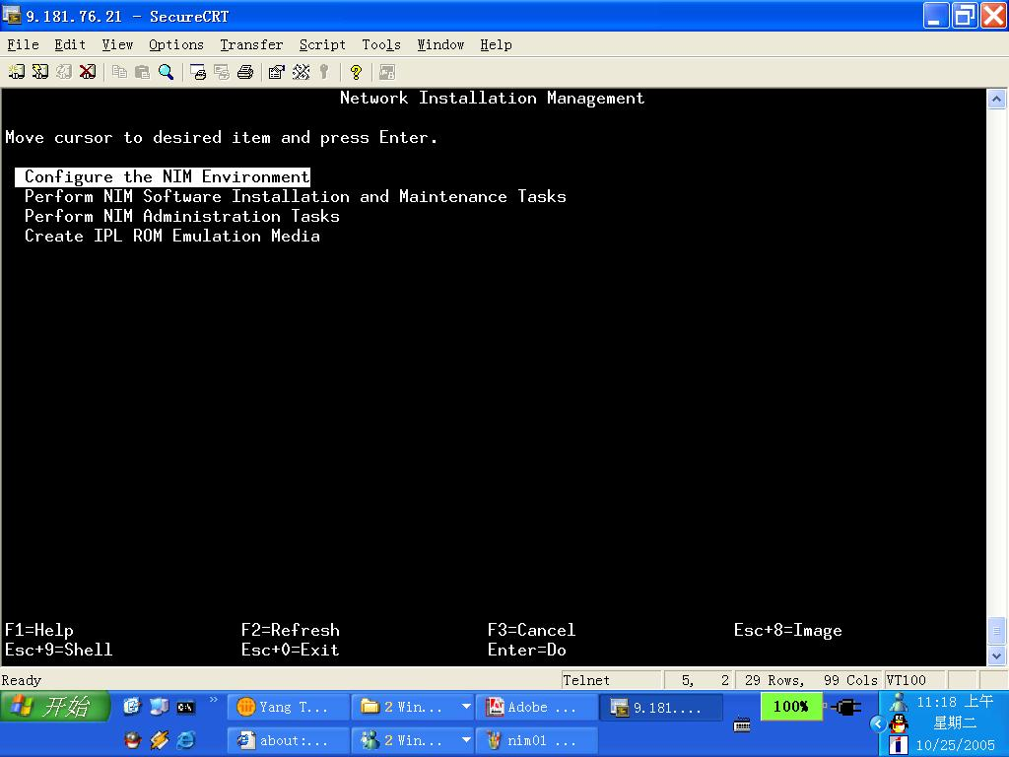

使用NIM需要在SERVER上配置所有client的IP信息，写入/etc/hosts中，如下面的client_1和client_2。虽然这两个client还未安装系统，但在SERVER（CDH70）上必须先知道会有它们的存在。

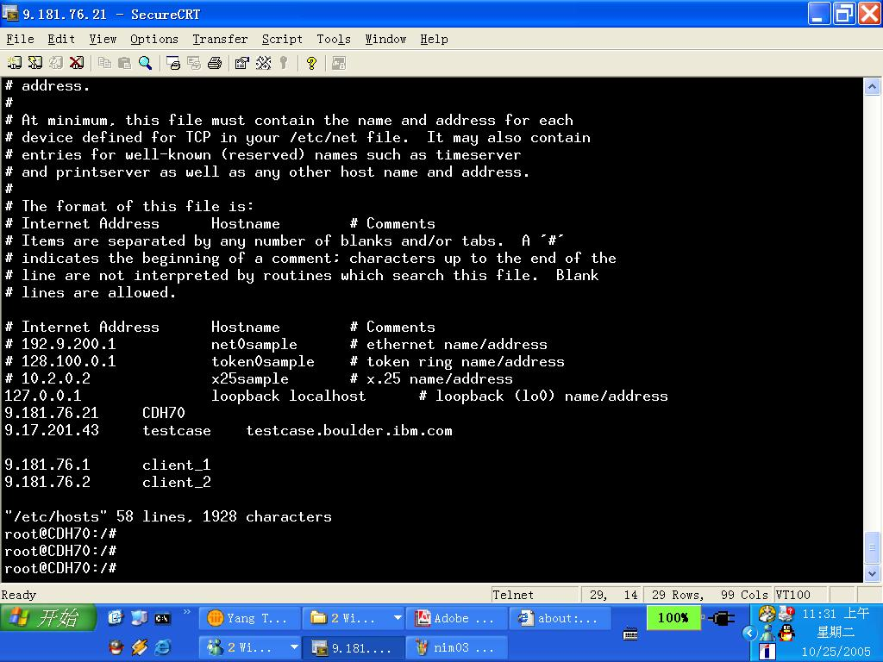

* NIM服务器配置

在NIM 服务器上需配置的内容主要有网络，NIM的安装资源和客户端的管理。以下是配置基本操作系统（BOS）安装环境的步骤。

首先配置网络，使用smitty nim进入，选择环境配置：



选择Advanced Configuration,

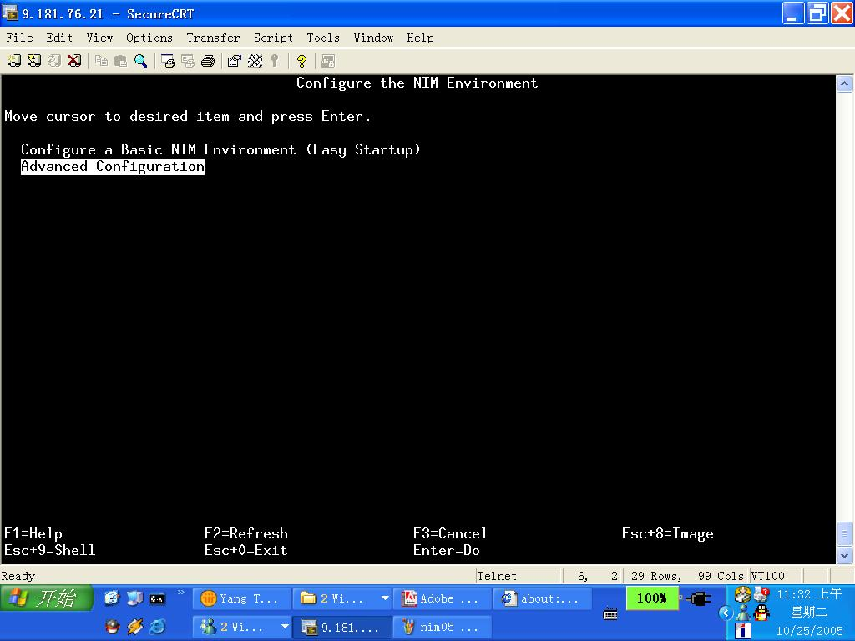

配置NIM Master,

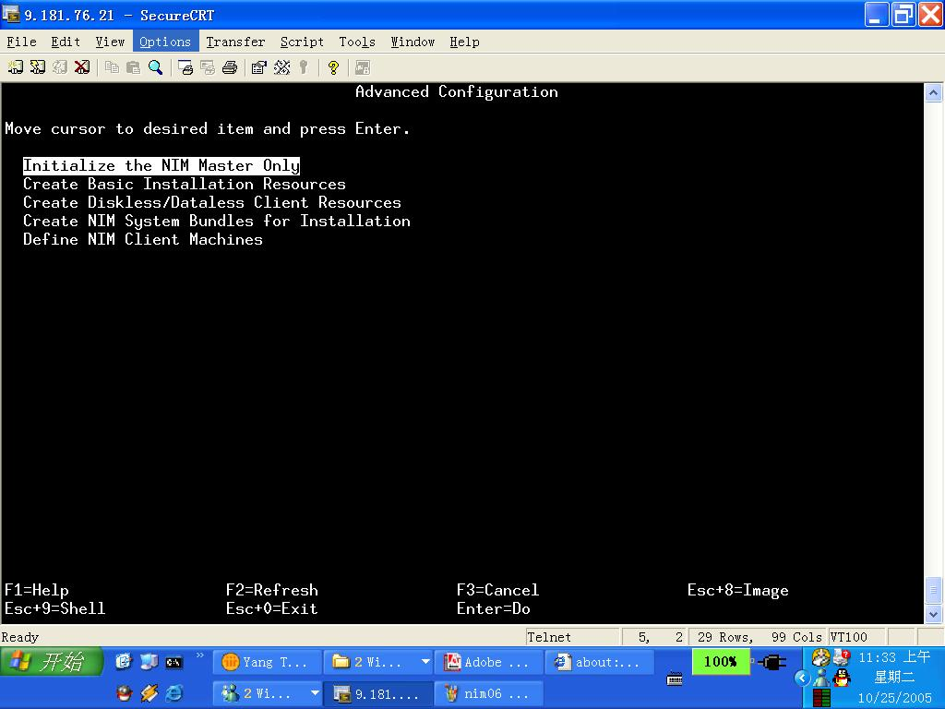

此时可设定NIM的网络名，SERVER上使用的网络接口。

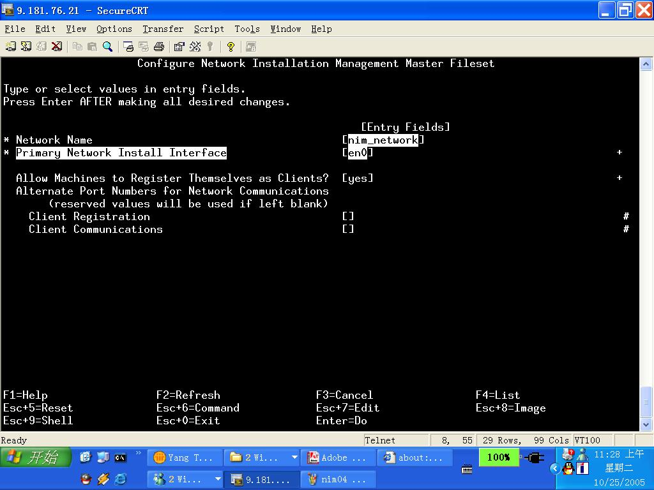

回车后，SERVER完成配置，会启动NIM服务。

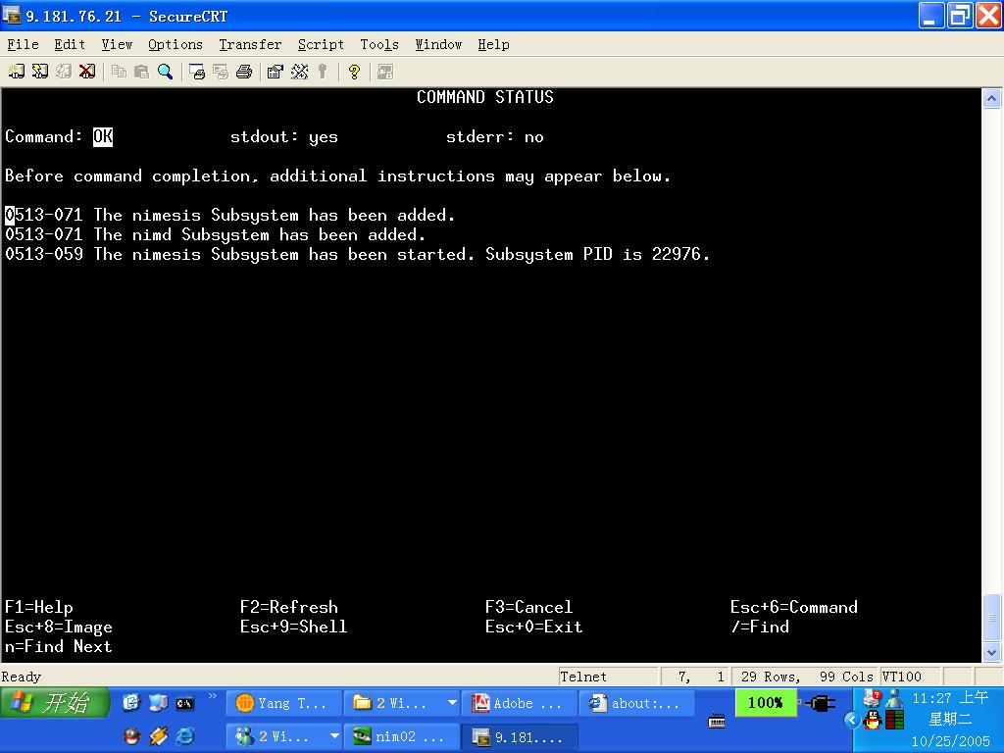

接下来，退回到环境配置的菜单中，配置NIM安装资源。

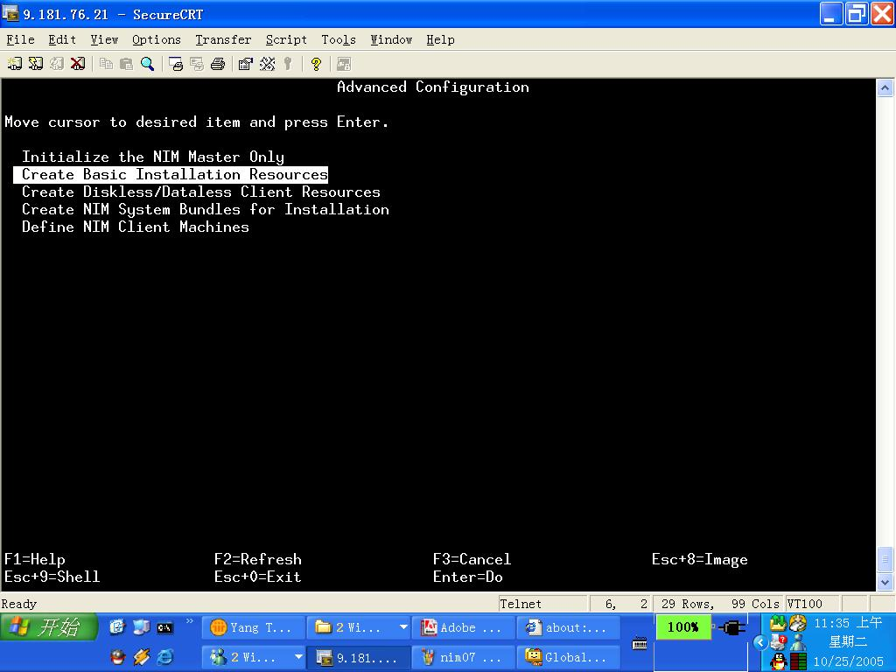

为了安装基本操作系统，需同时创建LPP和SPOT资源。

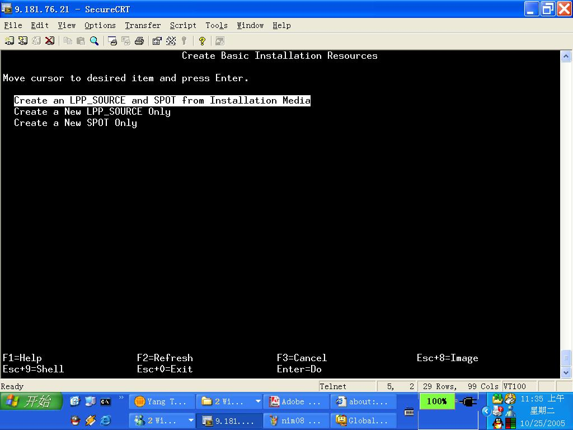

选择资源的SERVER，这里只配置了一台master。

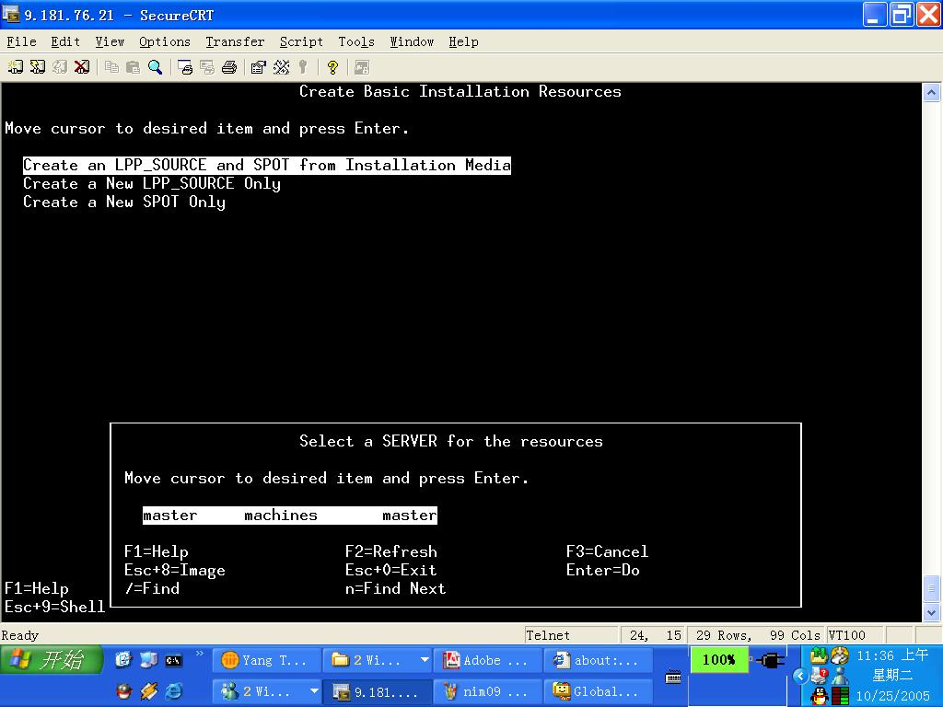

在创建资源详细信息中，设置创建路径为cd0（在光驱中放入安装盘），分别输入所创建LPP和SPOT资源的名称，NIM默认会创建新的文件系统来存放这些资源。

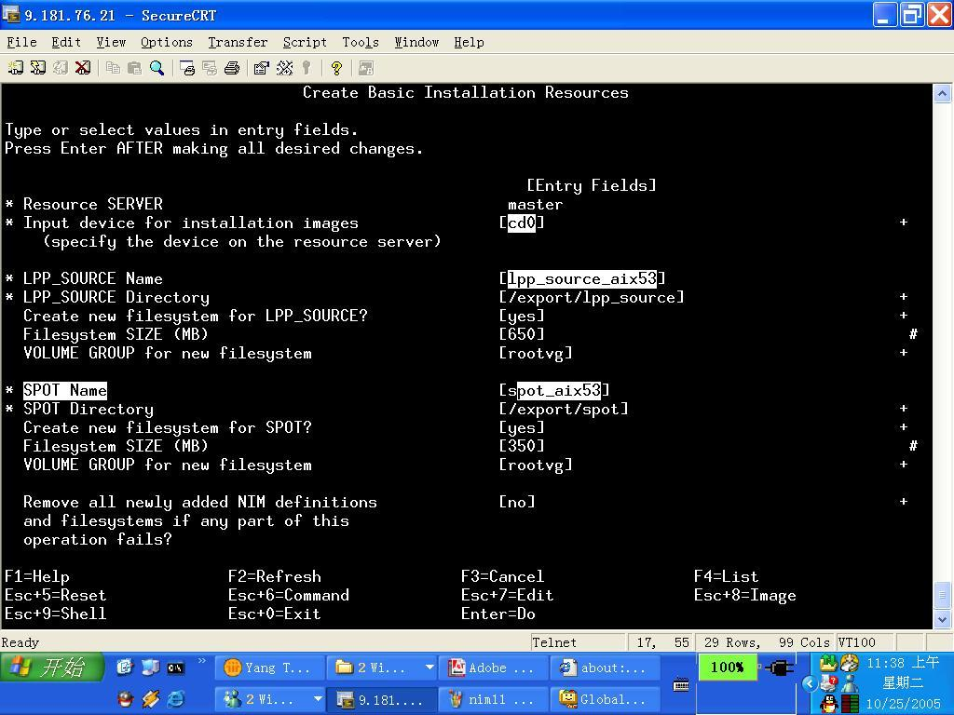

创建BOS资源的时间会比较长，之后就可以退回前面菜单配置client了。

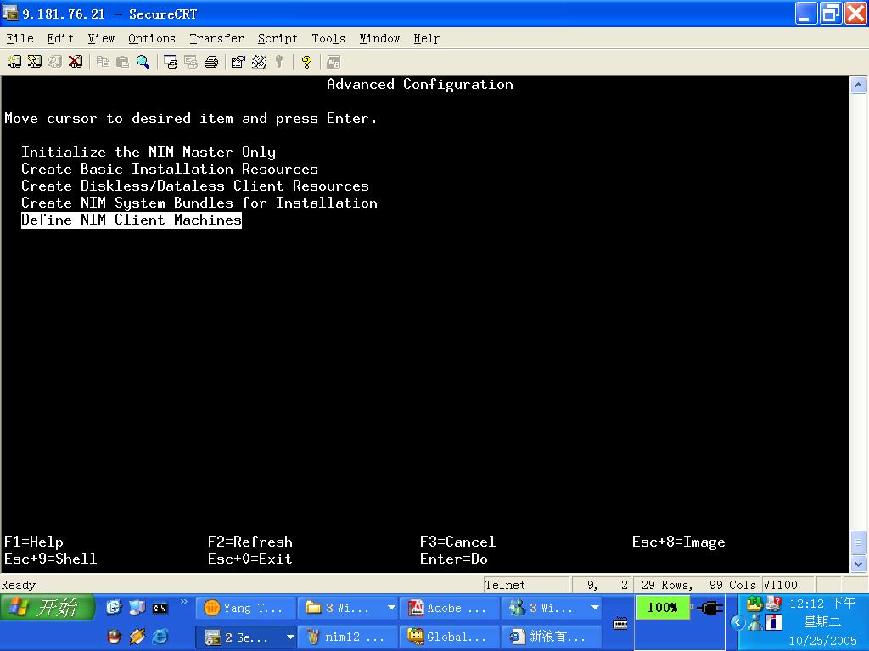

选择添加客户端。

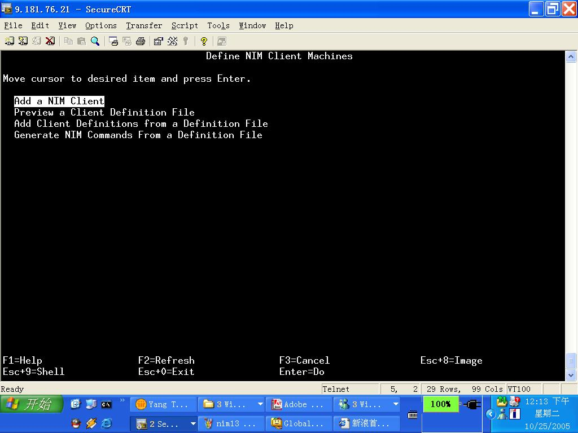

输入客户端的名称，这里输入的名称最好已经在/etc/hosts中定义，否则会在详细信息中提示输入网关。

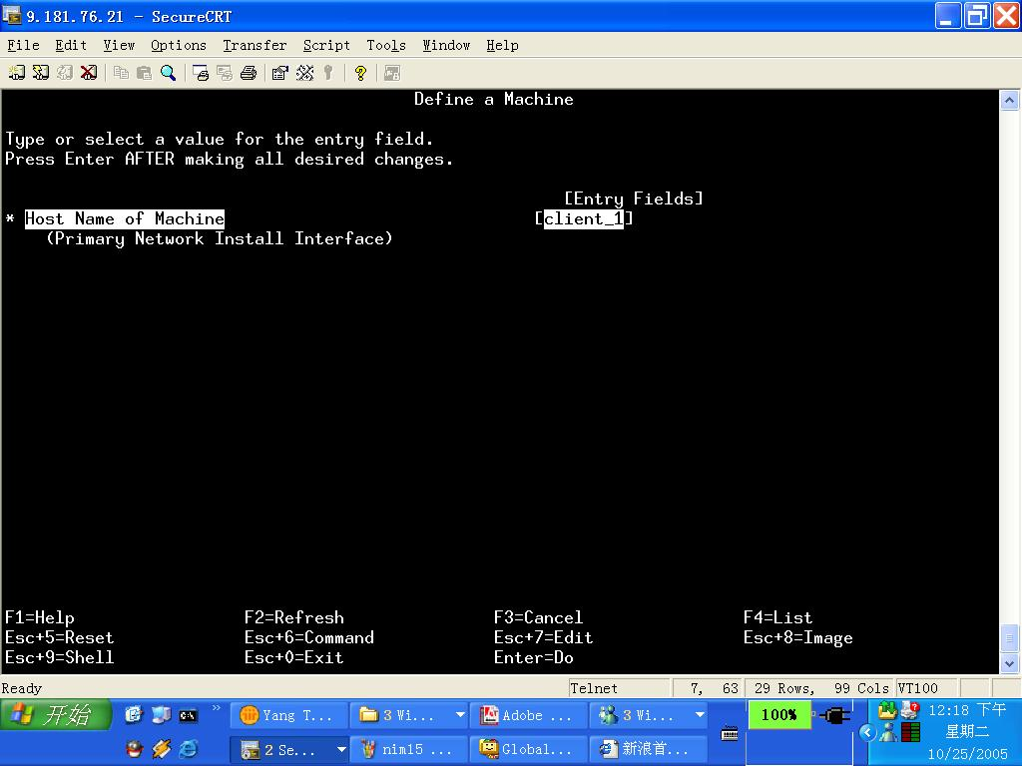

修改客户端的详细信息，大多数可以用默认的。

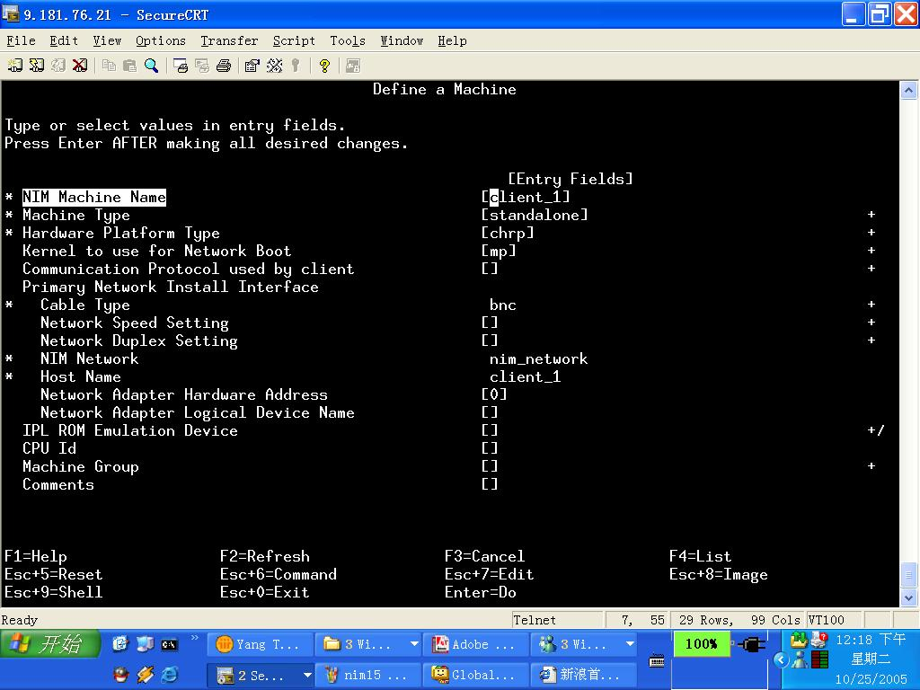

在创建完所有的客户端后，可以为客户端分组，同一组的机器就可以一起分配资源了。退回到最初的菜单，选择NIM管理任务，定义组。

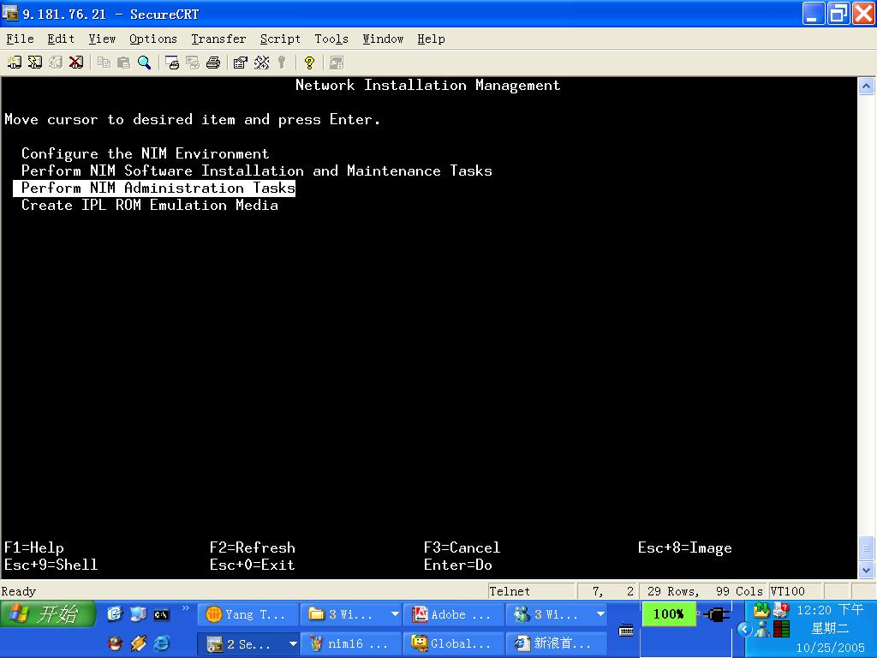

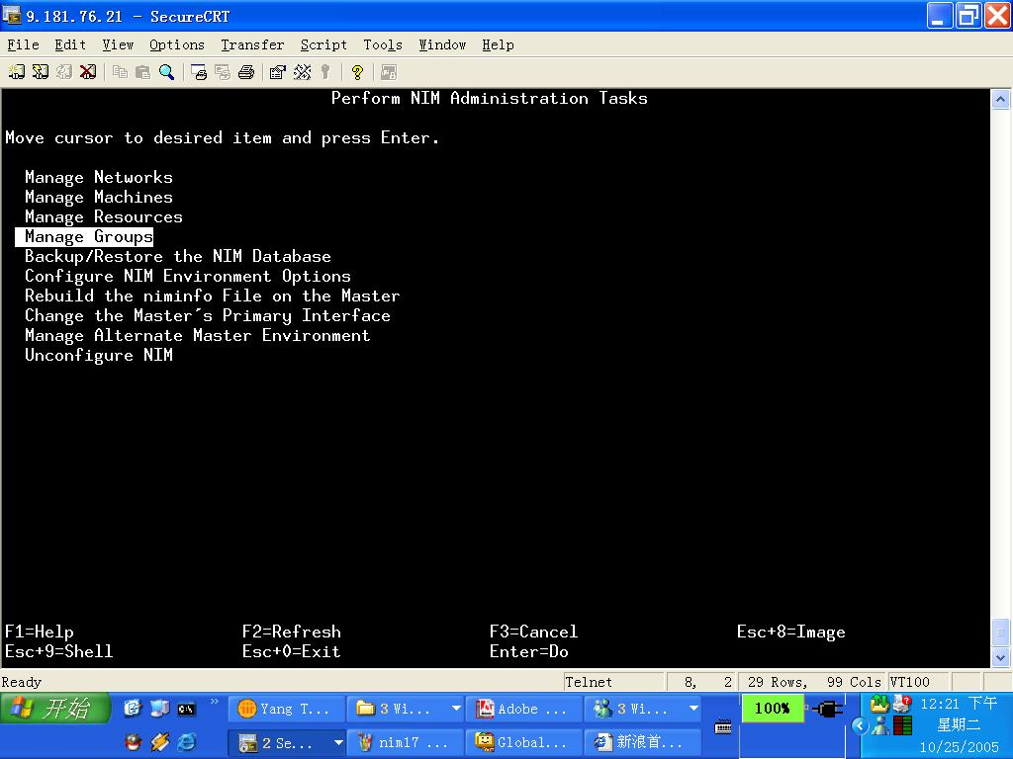

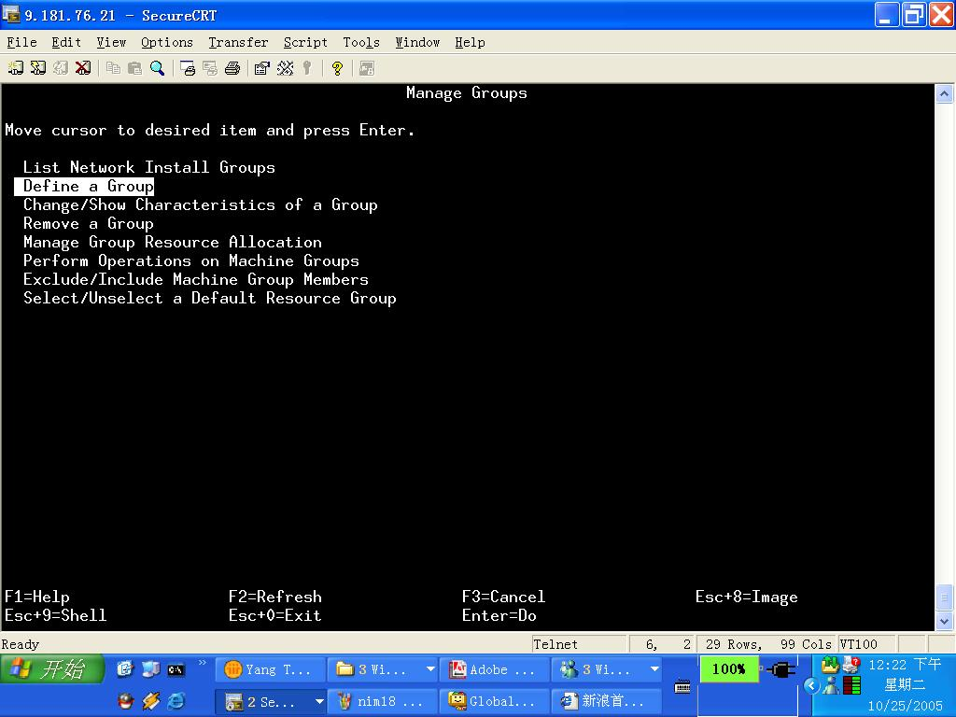

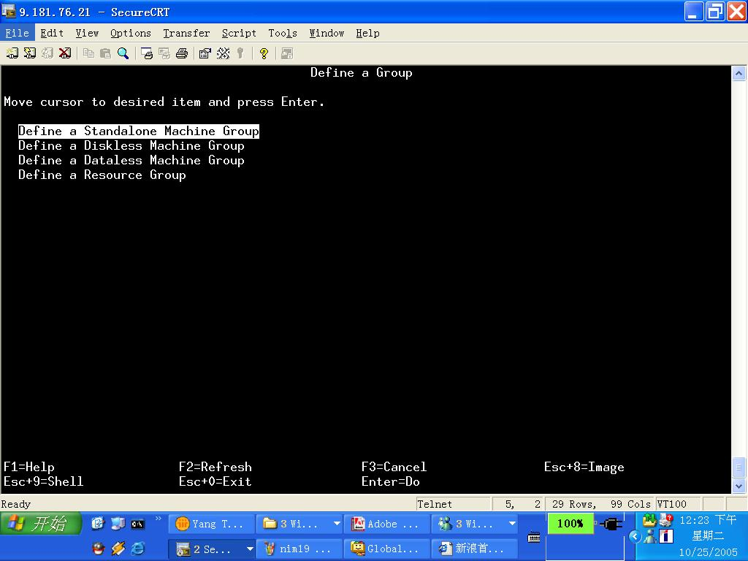

输入组的名称，并加入组的成员。至此，NIM安装的基本环境就已经具备了。

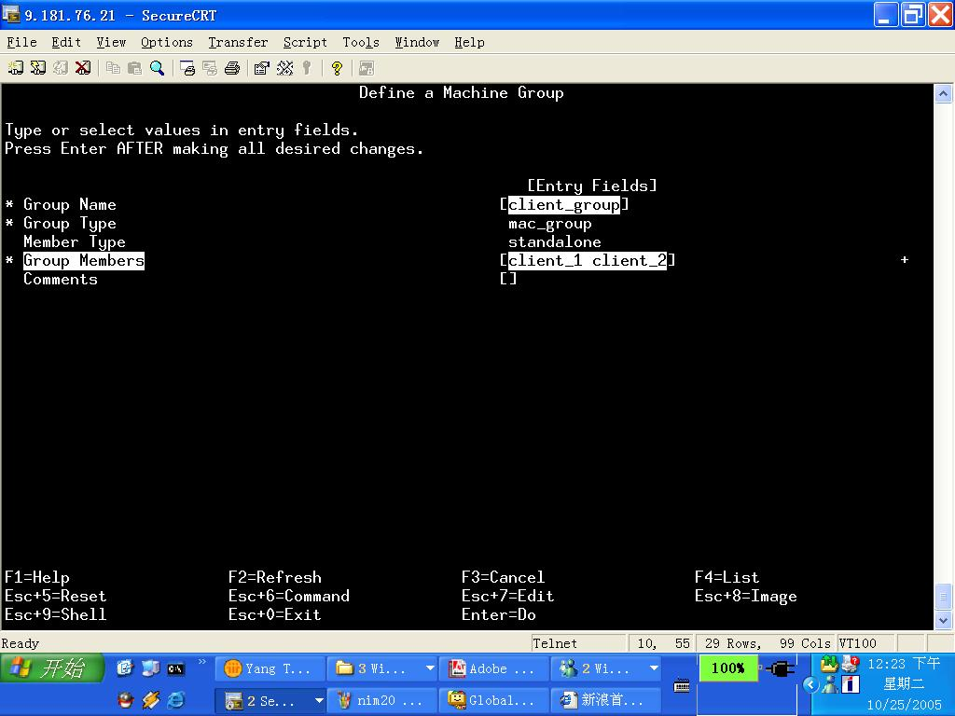

1. 基本操作系统安装

#### 制作mksysb操作系统映像并配置成NIM Server的mksysb Resource

1. 选择已经安装完相关软件并配置好的分区生成mksysb文件（用于安装其它分区）  
   ＃ mksysb –i /nim/nimserver.mksysb
2. 使用ftp将该mksysb文件传到NIM Server上，并命名为/nim/v3.mksysb
3. 执行smitty nim_admin，出现smit菜单，然后依次选择
   1. Manage Resources
   2. Define a Resource
   3. 新资源名为“v3.mksysb”
   4. 在Resource类型里选择mksysb
   5. 服务器选择“Master”
   6. 新资源名为“v3_mksysb”
   7. Mksysb文件为“/nim/v3.mksysb”
   8. 然后回车就可以了

NIM资源和客户端在SERVER上创建完成后，就可以进行安装了。首先应保证目标机（client）和SERVER之间有物理的网络连接。然后，在SERVER上为需进行安装的客户端分配相应的资源。

从smitty nim选择执行NIM安装任务

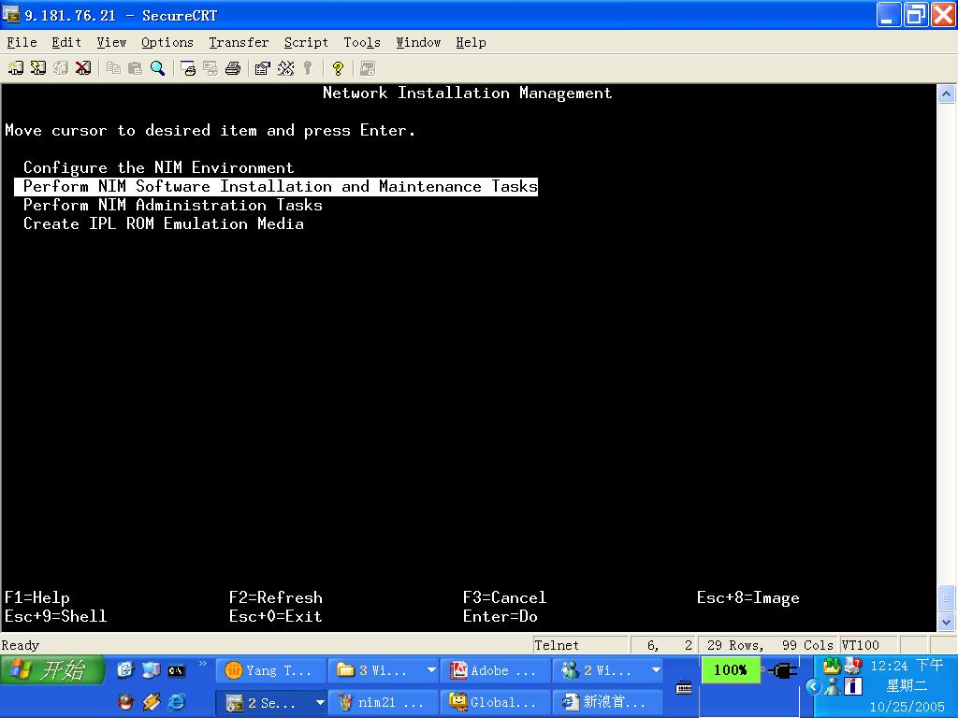

选择安装或更新软件。

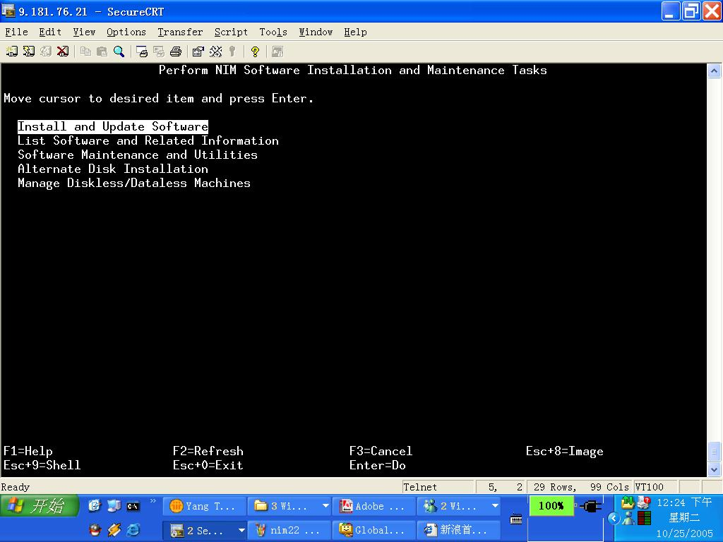

选择安装BOS，选择安装的目标机，这里选中了一个组。

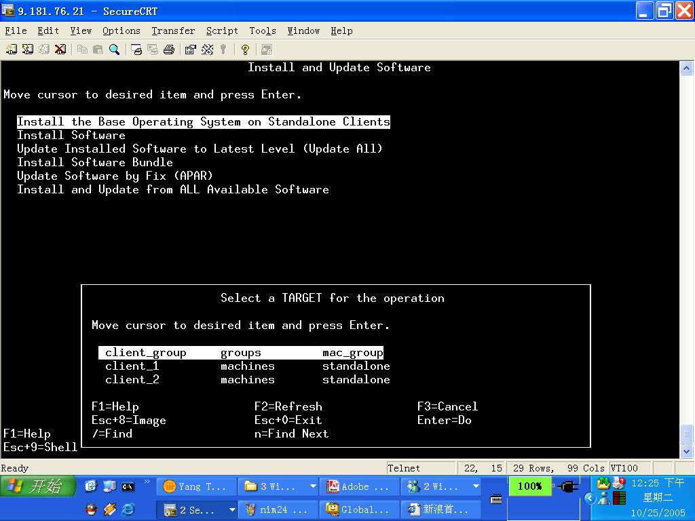

选择安装的资源类型。

注：这次我们安装的类型为‘mksysb’模式 这里要选择 mksysb进行安装

如果为光盘镜像安装模式为‘spot‘安装模式

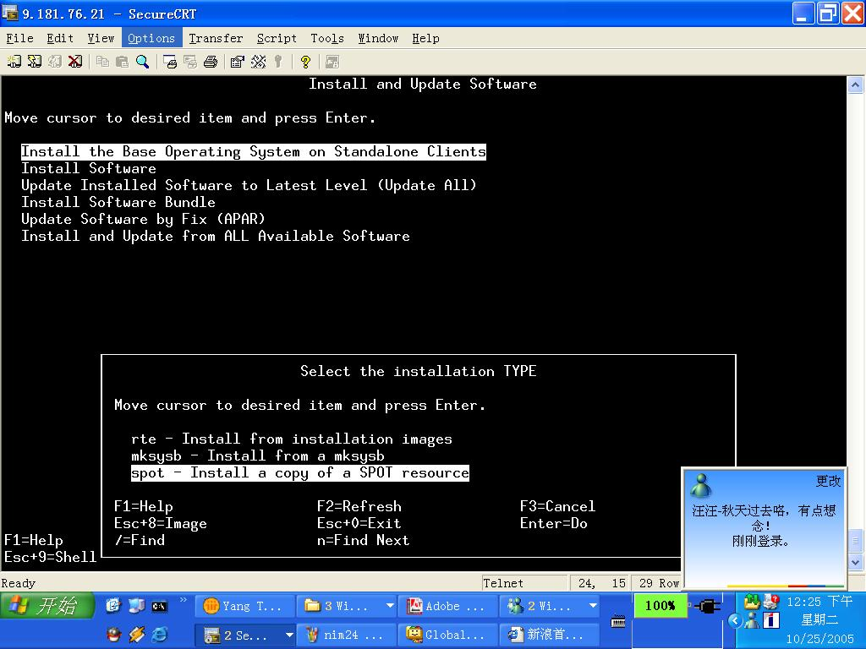

选择前面创建的mksysb资源。

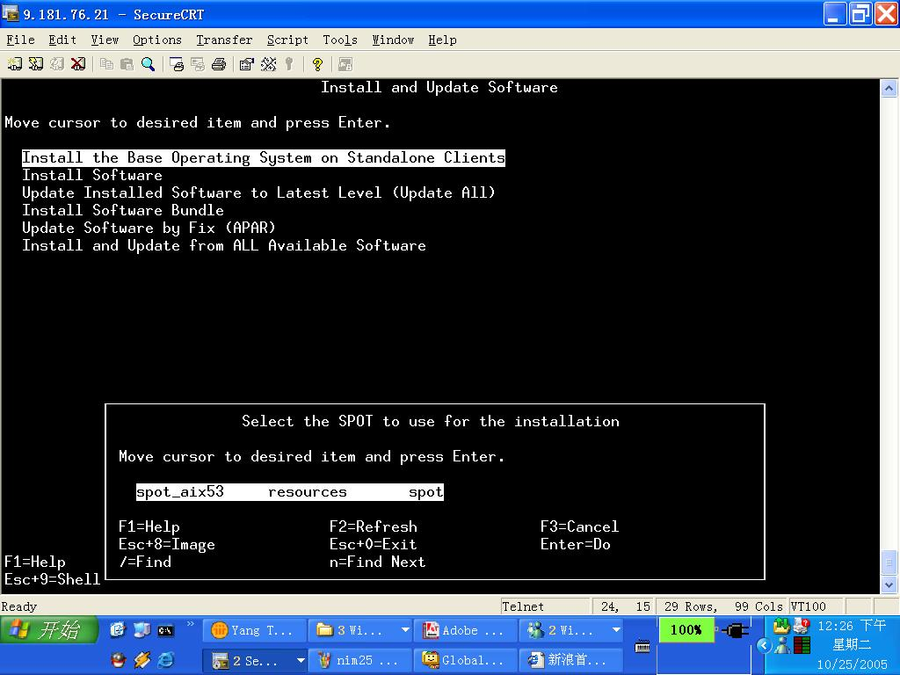

选择前面创建的LPP资源。注意这里需接受license。

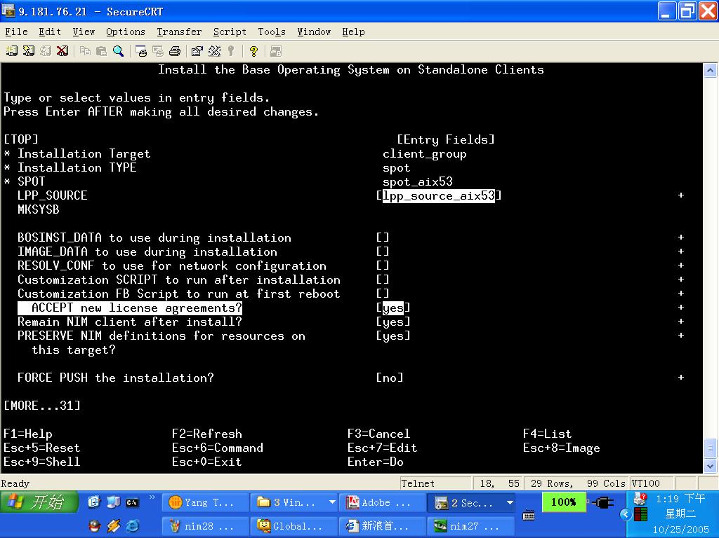

解下来，NIM会为组内的所有机器分配资源，大概每台机器分配资源会花费近十分钟。完成后，SERVER就已经就绪了。

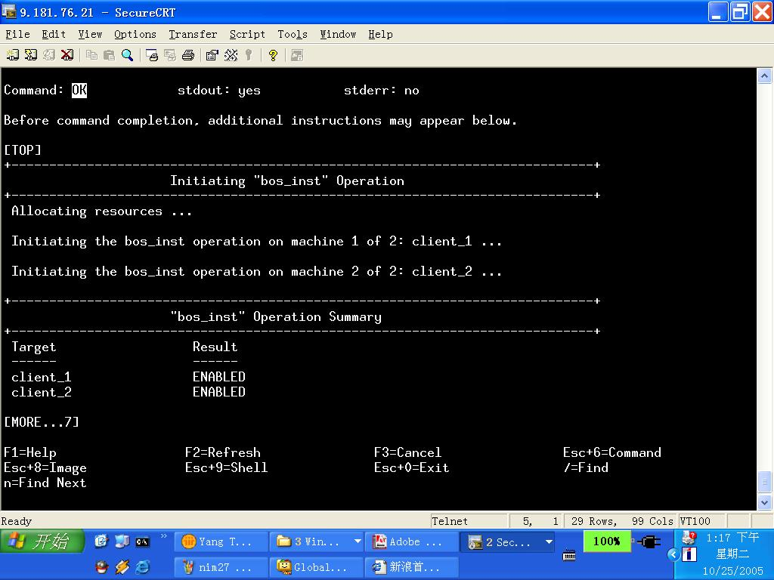

接下来，就开始在客户端进行安装操作：

* 启动机器，进入SMS菜单；
* 选择setup remot IPL；
* 配置网卡的IP地址，需和之前在SERVER中设置的一致；配置完成后可进行ping测试，检测网络；
* 从SMS菜单中选择配置boot设备，将boot设备设置为连接到SERVER的网卡；
* 退出SMS菜单，系统会从网络进行引导，安装操作系统。

1. 过一会就会出现下面的画面

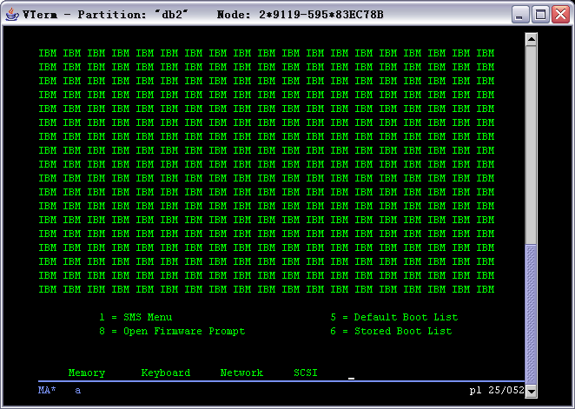

在上面的画面里选择1，出现下面的画面

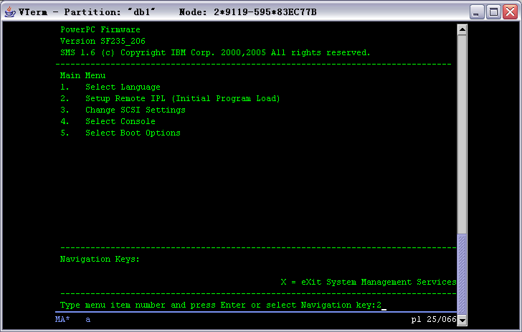

1. 上面的画面输入2，也就是setup remote IPL ，则出现如下画面

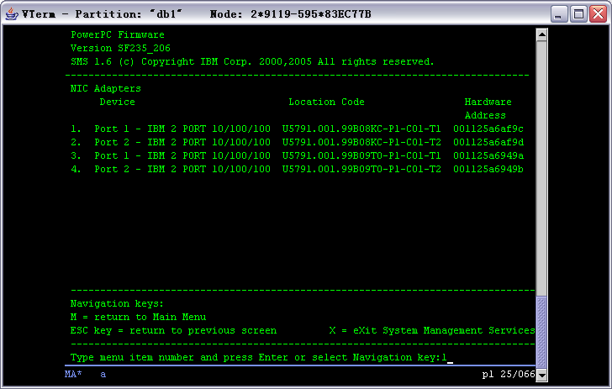

上面的画面输入选择网卡1—> 回车，则出现如下画面

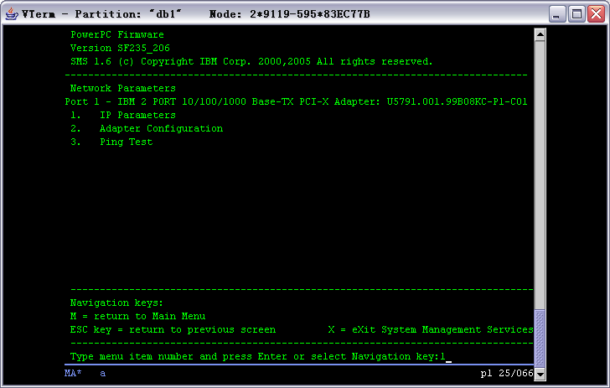

1. 上面的画面选择1 IP Parameters🡪 回车，则出现如下画面

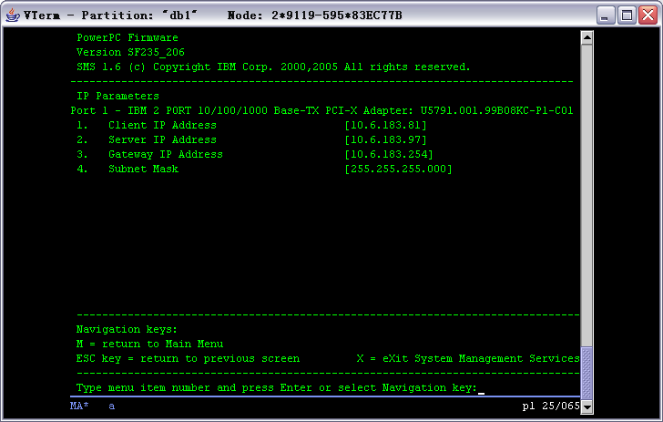

1. 在上面的画面里分别配置下面几条内容
   1. 输入1，配置NIM client IP address
   2. 输入2，配置NIM server IP address
   3. 输入3，配置gateway IP address (如果没有网关，则不要配置此项，否则会出问题)
   4. 输入4，配置subnet mask
2. ESC 返回上一级菜单

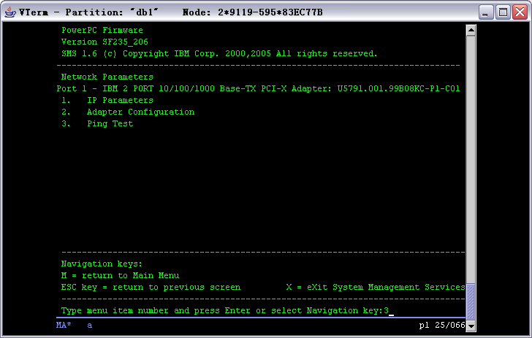

1. 选择3🡪 回车进行ping test

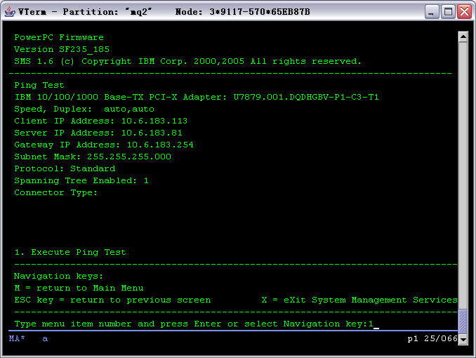

1. 选择1. Execute Ping test 确定

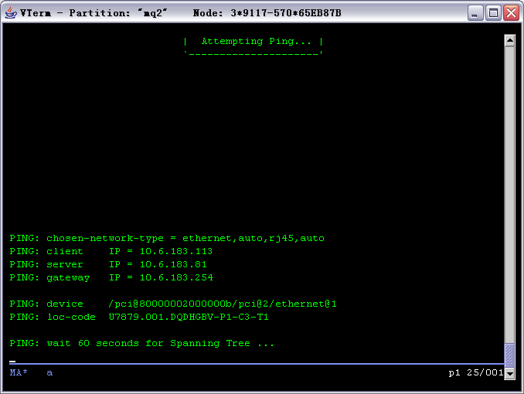

1. 如果成功，则出现下面

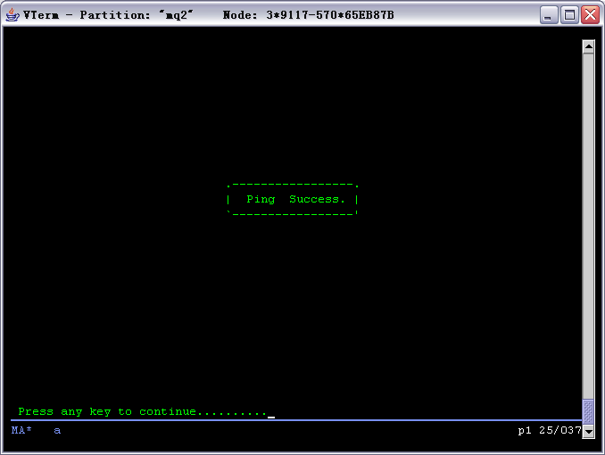

按任何键返回

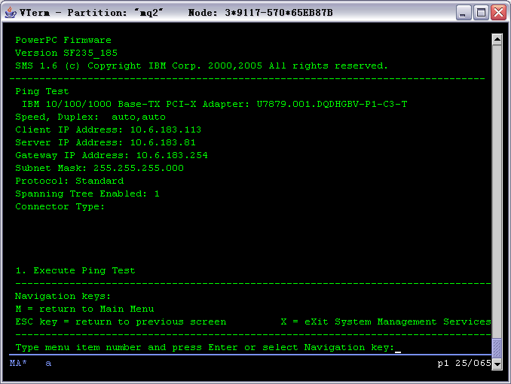

1. 按M返回上一级菜单，直至出现下面的画面

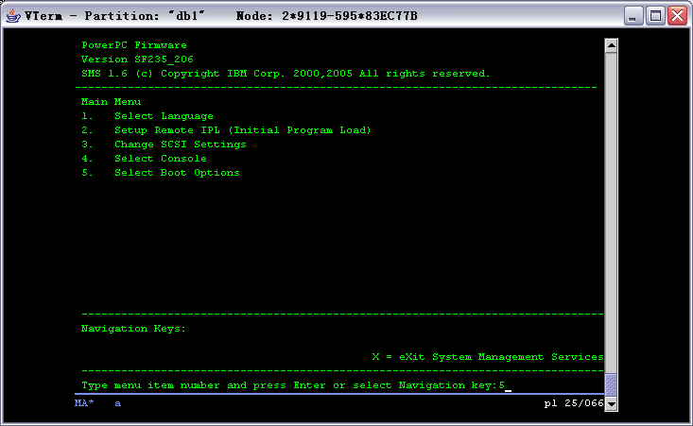

选择5 select boot option后，出现下面画面

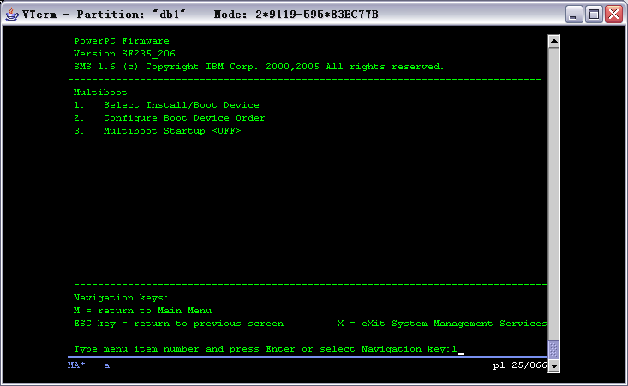

1. 选择1 select install/boot device🡪出现下面画面

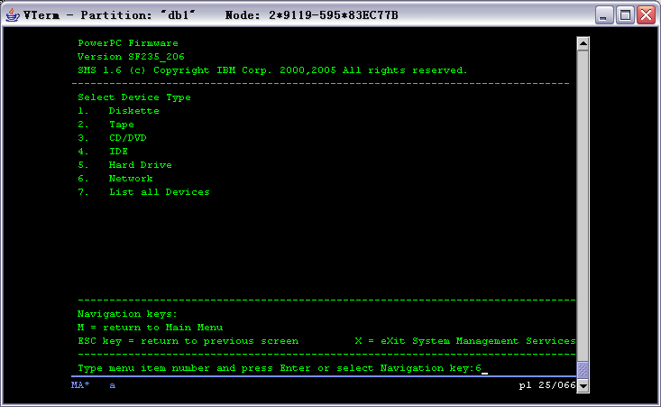

选择6 network 🡪出现下面画面

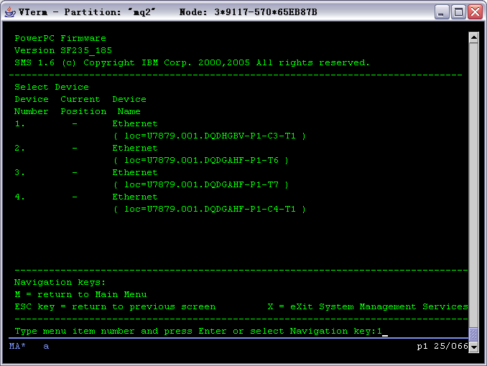

1. 选择1,（刚才配置IP地址的网卡）🡪出现下面画面

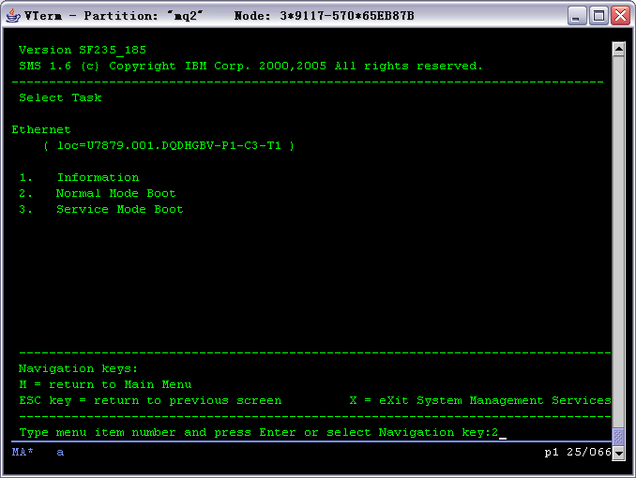

选择2. normal mode boot🡪出现下面画面

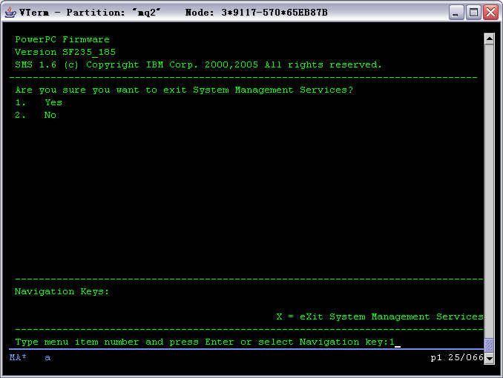

1. 选择1 yes🡪出现下面画面

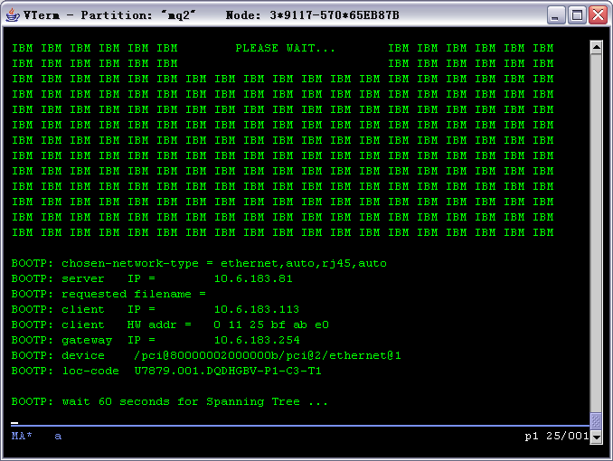

1. 等待，应该出现下面画面

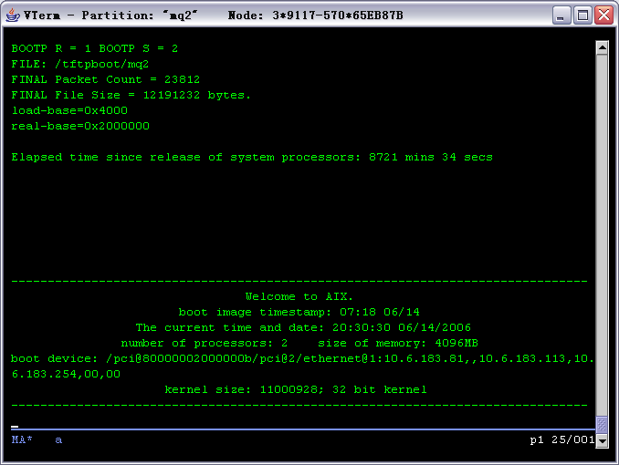

1. 从HMC上的来看，代码0569停留的时间较长，大概几分钟，之后如下

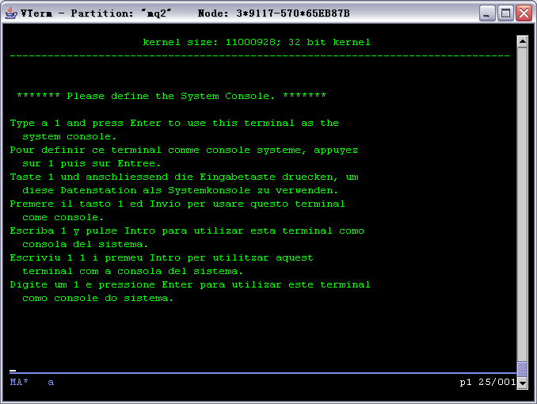

1. 选择1🡪F1🡪之后如下

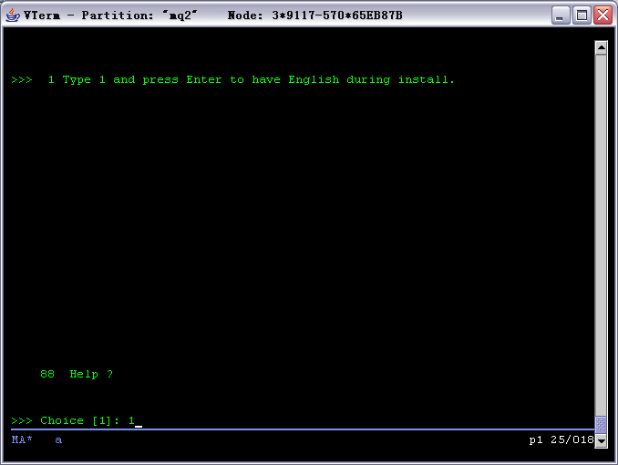

1. 回车出现如下画面

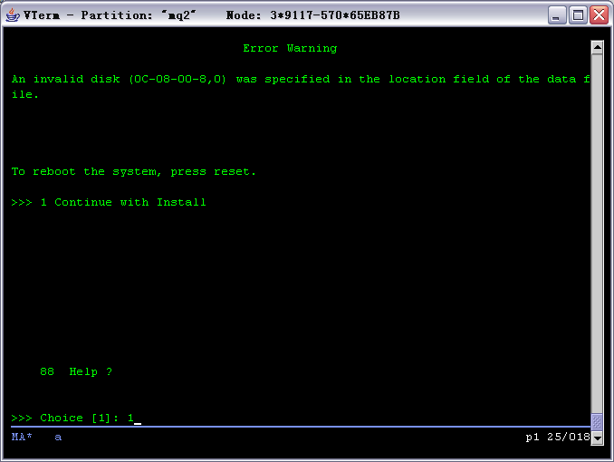

至此NIM安装流程完成